**МИНОБРНАУКИ РОССИИ**

**Санкт-Петербургский государственный**

**электротехнический университет**

**«ЛЭТИ» им. В.И. Ульянова (Ленина)**

**Кафедра МО ЭВМ**

отчет

**по лабораторной работе №4**

**по дисциплине «Операционные системы»**

Тема: **Обработка стандартных прерываний**

|  |  |  |
| --- | --- | --- |
| Студент гр. 7383 |  | Лосев М.Л. |
| Преподаватель |  | Ефремов М.А. |

Санкт-Петербург

2018

## Постановка задачи.

**Цель работы:** в архитектуре компьютера существуют стандартные прерывания, за которыми закреплены определенные вектора прерываний. Вектор прерывания хранит адрес подпрограммы обработчика прерываний. При возникновении прерывания, аппаратура компьютера передает управление по соответствующему адресу вектора прерывания. Обработчик прерываний получает управление и выполняет соответствующие действия.

В лабораторной работе предлагается построить обработчик прерываний сигналов таймера. Эти сигнал генерируются аппаратурой через определенные интервалы времени и, при возникновении такого сигнала, возникает прерывание с определенным значением вектора. Таким образом, управление будет передано функции, чья точка входа записана в соответствующий вектор прерывания.

## Сведения об используемых функциях и структурах данных.

BYTE_TO_HEX – переводит значение регистра AL в его запись в шестнадцатеричной с/с, помещает ее в AX

WRD_TO_HEX – переводит значение регистра AX в его запись в шестнадцатеричной с/с, помещает ее в память так, что DI указывает на младшую цифру.

BYTE_TO_DEC – переводит значение регистра AL в его запись в десятичной ичной с/с, помещает результат в память так, что SI указывает на младшую цифру.

**OUTPUT_PROC** – вызывает прерывание DOS вывода строки.

**outputBP** – выводит строку по адресу ES:BP на экран.

**getCurs** – сохраняет в DX положение курсора.

**setCurs** – устанавливает положение курсора на DX.

**ROUT** – резидентный обработчик прерывания. Увеличивает счетчик на 1, выводит его на экран.

**KEEP_HANDLER** – сохраняет в памяти адрес обработчика прерывания 1Сh.

**RECOVER_HANDLER** – восстанавливает обработчик прерывания 1Сh, адрес которого хранится в памяти.

**SET_HANDLER** – устанавливает вектор прерывания 1Сh, равный DX:DS.

**KEEP** – выходит из программы, сохранив в памяти резидентный обработчик прерывания.

**check_handler** – проверяет, установлен ли обработчик прерывания **ROUT** по его сигнатуре. Результат в ZF.

**check_tail** – проверяет, равен ли хвост командной строки “ /un”. Результат в ZF.

**unload_handler** – восстанавливает сохраненный в памяти вектор стандартного обработчика прерывания 1Сh, выгружает из памяти переменные среды резидента и самого резидента.

## Последовательность действий, выполняемых утилитой.

Утилита выполняет следующие действия:

1. Проверяет, установлено ли пользовательское прерывание с вектором 1Ch.
2. Устанавливает резидентную функцию для обработки прерывания и настраивает вектор прерываний, если прерывание не установлено, и осуществляет выход по функции 4Ch прерывания int 21h.
3. Если прерывание установлено, то выводится соответствующее сообщение и осуществляется выход по функции 4Ch прерывания int 21h
4. Выгружает прерывание по соответствующему значению параметра в командной строке /un. Выгрузка прерывания состоит в восстановлении стандартного вектора прерываний и освобождении памяти, занимаемой резидентом. Затем осуществляется выход по функции 4Ch прерывания int 21h.

**Результаты.**

Скриншоты с результатами представлены на рис. 1 – рис. 4.

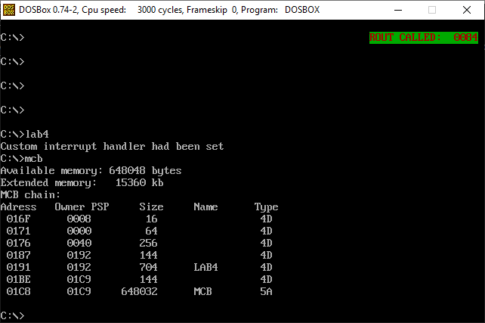

Рисунок 1. Установка резидентного обработчика прерываний и проверка размещения обработчика в памяти.

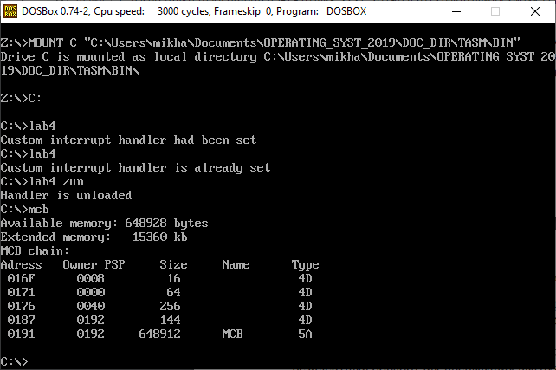

Рисунок2. Попытка повторной установки резидентного прерывания, его выгрузка из памяти и проверка выгрузки.

**Контрольные вопросы.**

1. *Как реализован механизм прерывания от часов?*

На каждом такте часов (каждые 55 миллисекунд; приблизительно 18.2 раз в секунду) генерируется аппаратное прерывание с номером 1Ch. В таблице векторов прерываний, которая занимает первый килобайт памяти и содержит 256 векторов, по номеру прерывания находится его вектор: сегмент и смещение первой инструкции обработчика. По умолчанию вектор с номером 1Ch указывает на команду iret, но может быть изменен пользовательской программой.

1. *Какого типа прерывания использовались в работе?*

Обоих типов: программные (int 21h, int 10h) и аппаратные (прерывание от часов int 1Ch).

**Заключение.**

Была реализована утилита, которая умеет создавать резидентный обработчик прерывания 1Ch, проверять, установлен ли он, восстанавливать стандартный обработчик прерывания 1Ch и выгружать резидента из памяти.